Descriptif détaillé de la séquence alignement :

Résumé : En appui sur des situations de restauration de figures, un travail sur la caractérisation des droites est conduit : il s’agit de faire prendre conscience aux élèves que deux points sont nécessaires pour déterminer une droite et que deux points suffisent.

Objectifs

Cette séquence vise plusieurs objectifs :

- Analyser une figure complexe de dimension 2, la décomposer en sous éléments géométriques (droites, segments portés par une droite, points…) et analyser les relations géométriques entre ces sous éléments.
- Introduire les points comme intersection de lignes
- Caractériser une droite donnée par deux points
- Introduire les notations des objets géométriques de base

Durée

Au minimum 4 séances pour conduire les deux situations présentées ci-dessous et des séances d’exercices.

Prérequis

Cette séquence ne nécessite pas de prérequis particulier à l’année de 6ème.
Elle permet une première découverte de situations de restauration de figure.

Situation 1 : Situation d’action « Le deltaplane »

Durée : 55 min

Matériel :
- Une règle non graduée
- Une fiche énoncé de restauration de figure par élève (Restauration Deltaplane) et des exemplaires supplémentaires en cas de trop nombreux essais infructueux.
- Des calques de correction pour valider la restauration.
- D’autres fiches de restauration de figures pour les élèves les plus rapides (Restauration Poisson, Restauration Hérisson, Restauration Fantômas).

Fichiers à télécharger :
- Fiche « Restauration Deltaplane »
- Fiche « Restauration Poisson »
- Fiche « Restauration Hérisson »
- Fiche « Restauration Fantômas »
- Fiche « Bilan restauration Deltaplane »

Restauration Deltaplane |  | Restauration Poisson |  | Restauration Hérisson
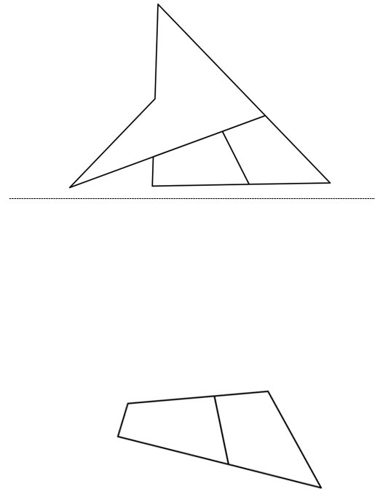 |  | 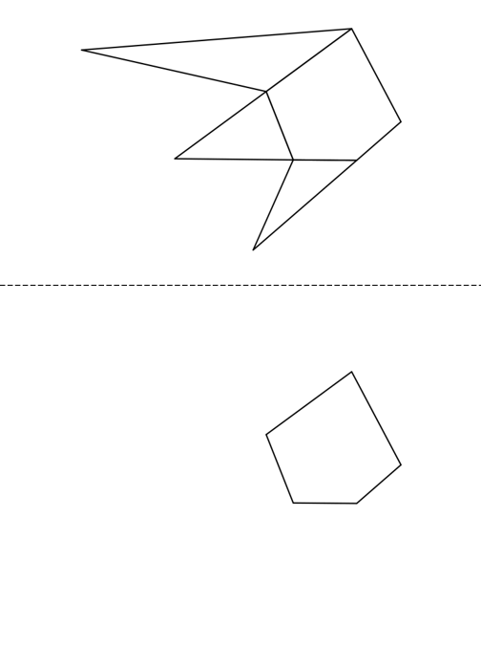 |  | 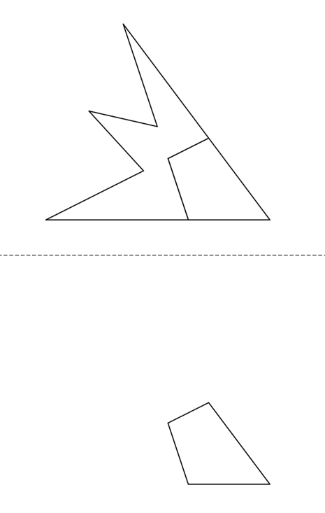
Restauration Fantômas |  | Bilan restauration Deltaplane
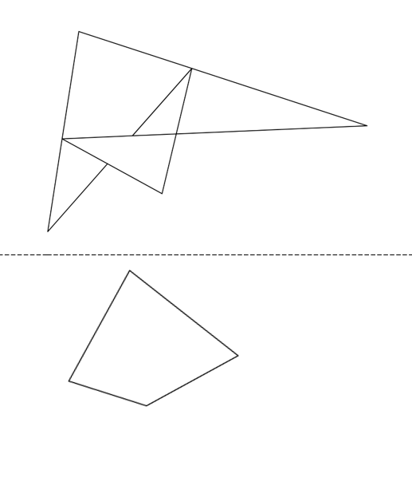 |  | 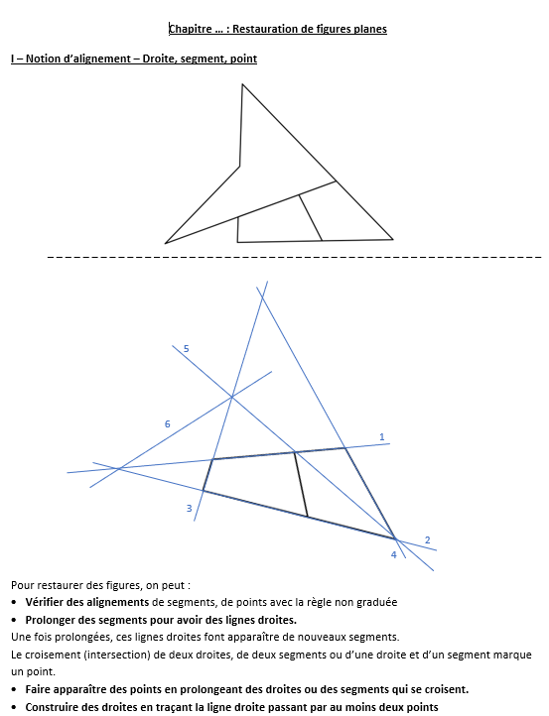

Objectifs :
- Introduire les points comme intersection de lignes
- Caractériser une droite (nécessité de déterminer deux points pour tracer une droite donnée)
- Introduire les notations pour les droites et les segments
Variables didactiques :
La figure du deltaplane a été créée de façon à repérer différents cas d’alignement : alignement de trois points, alignement d’un point et d’un segment, alignement de deux segments.

Descriptif :

Ce que fait ou dit le professeur | Ce que font ou disent les élèves
Le professeur dit « Vous avez en haut de la page une figure modèle. En dessous, vous disposez d’une amorce, c’est-à-dire une partie seulement de la figure modèle. Vous devez reproduire la figure modèle à partir de l’amorce. Pour le faire, vous n’avez le droit qu’à une règle non graduée comme instrument. »  « Vous avez le droit d’effectuer autant de tracés que vous voulez sur la figure modèle.  Vous n’effacerez pas vos traits de construction. »  « Aucun tracé ni aucun instrument ne doit traverser les pointillés pour relier les deux figures. »  « Aucun tracé ne doit être fait au hasard »  Le professeur distribue les énoncés et une règle non graduée par élève.  Le professeur veille à n’utiliser le vocabulaire (point, alignement, intersection, prolongement...) que lorsque l’élève l’aura fait émerger.  L’enseignant circule dans les rangs. Il vérifie qu’aucun élève n’utilise la règle graduée.  À tout moment, l’enseignant peut rappeler à l’élève qu’il a le droit d’effectuer des tracés sur la figure modèle et surtout qu’aucun point ne doit être construit au hasard.  L’enseignant peut disposer d’un calque de correction pour vérifier le travail des élèves. Lorsqu’un élève a terminé, le professeur peut soit poser ce calque sur la construction de l’élève pour valider son travail soit le donner à l’élève pour une auto-correction. Dans ce deuxième cas, il explique à l’élève qu’il doit effacer sa partie de construction fausse et la corriger sans décalquer.  Si la construction est fausse, l’enseignant commence par valider les différentes étapes de constructions qui sont correctes afin d’éviter que l’élève ne les efface.  Il le questionne de manière ouverte sur sa façon de construire en le laissant utiliser son propre vocabulaire. Le professeur ne corrige pas le vocabulaire utilisé et  évite de parler d’alignement, d’intersection, de prolongement si l’élève n’y fait pas référence.  Il accepte par exemple :  « j’ai tracé la ligne »  « Le point est au croisement des lignes »  « Les traits se touchent »  .  Le professeur s’appuie sur des questions du type  « Comment as-tu construit telle partie de figure ?  Comment as-tu placé ta règle ?  Qu’as-tu constaté de particulier sur la figure modèle ?  Quelle partie de la figure as-tu utilisée ? »  Il utilise le même type de questions pour faire comprendre les erreurs commises. Par exemple, il arrive que des élèves ne repèrent pas l’alignement de trois points permettant de déterminer une des extrémités du segment ci-contre. Ils ont alors tendance à tracer un segment avec une orientation quelconque, sans déterminer le point marquant sa seconde extrémité. Le professeur peut alors focaliser sur ce segment en demandant par exemple : « Comment as-tu tracé cette ligne ? », « Comment sais-tu où est sa seconde extrémité ? » (ou encore, si le mot « point » a déjà été utilisé par l’élève « Comment as-tu déterminé la position de ce point ? » en désignant le point problématique).  Dans le cas où les divers essais rendent l’amorce inutilisable ou la figure modèle illisible, l’enseignant peut donner un nouvel exemplaire de la fiche.  Pour les élèves les plus rapides, après validation de la restauration du Deltaplane par le professeur, celui-ci peut leur proposer une ou plusieurs autres restaurations(le Poisson, le Hérisson et Fantômas). Cette méthode permet de gérer l’hétérogénéité. Ces restaurations ne sont alors pas corrigées collectivement ultérieurement.  Lorsque l’ensemble de la classe ou presque a restauré la figure Deltaplane, le professeur procède à une mise en commun.  Il projette la figure modèle et l’amorce.  Il peut animer cette phase de différentes façons :  - Demander aux élèves d’expliquer leurs constructions et les réaliser lui-même sous leur dictée au tableau. Dans ce cas, il veillera lorsque nécessaire à produire des figures contre-exemple permettant aux élèves de comprendre l’insuffisance de leurs formulations (tracé d’une ligne droite en n’indiquant qu’un seul point lui appartenant par exemple)  - Demander à un élève d’expliquer ses constructions et à un autre de les réaliser simultanément au tableau.  Pendant cette phase, le vocabulaire géométrique est peu à peu introduit, en appui par exemple sur les formulations remises en cause par les figures contre-exemple produites. La figure ne comporte aucun point nommé. Les élèves proposent parfois de numéroter les lignes tracées une à une. L’enseignant peut débuter ainsi mais fait progressivement comprendre qu’il est nécessaire de nommer des intersections de lignes droites, que ces intersections sont en réalité des points et qu’on a l’habitude de les nommer par des lettres majuscules. Il arrive que l’idée de nommer des points vienne de certains élèves puisqu’ils ont été confrontés à la notion de point en CM2 mais il n’est pas encore naturel pour tous de visualiser des points sur une figure de dimension 2.  Après avoir corrigé collectivement la restauration et introduit le vocabulaire, le professeur propose un moment d’institutionnalisation. | Les élèves cherchent individuellement à restaurer la figure.  Voici les alignements à repérer ou tracer sur la figure modèle pour compléter l’amorce :  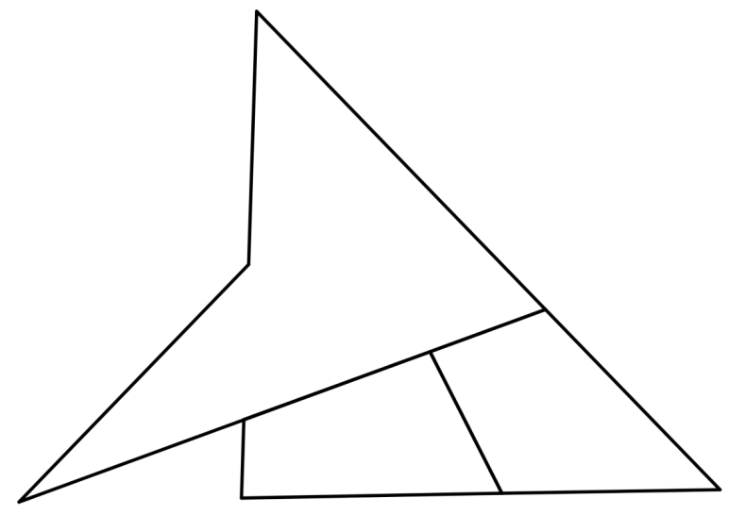  Les élèves appellent l’enseignant quand ils pensent avoir terminé la restauration ou quand ils sont bloqués.  L’élève explique comment il a procédé avec ses mots ou avec le vocabulaire attendu. Il se contente parfois de placer la règle pour montrer ce qu’il a tracé.  Exemple de tracé élève :

Institutionnalisation :
Un bilan de la restauration de la figure Deltaplane vise à comprendre la nécessité d’introduire des points comme intersection de lignes droites, de nommer des points, de déterminer deux points disctincts pour tracer une ligne droite donnée (voir annexe Bilan restauration Deltaplane).
Une partie de cours décontextualisée propose une généralisation et introduit le vocabulaire (point, droite, demi-droite, sécantes) et s’appuie sur la caractérisation d’une droite pour justifier les notations.

Situation 2 : Situation de communication

Durée : 55 min

Matériel :
- Une règle non graduée
- Une fiche énoncé de restauration de figure A pour chacun des élèves des groupes A et une fiche de restauration de figure B pour chacun des élèves des groupes B ainsi que des exemplaires supplémentaires en cas de trop nombreux essais infructueux.
- Des calques de correction pour valider la restauration.

Fichiers à télécharger :
- Fiche « Restauration figure A »
- Fiche « Restauration figure B »
- Fiche « Restauration figure C »
- Fiche « Rédaction du message figure A »
- Fiche « Rédaction du message figure B »
- Fiche « Rédaction du message figure C »
- Fiche « Correction calques »

Restauration figure A |  | Restauration figure B |  | Restauration figure C
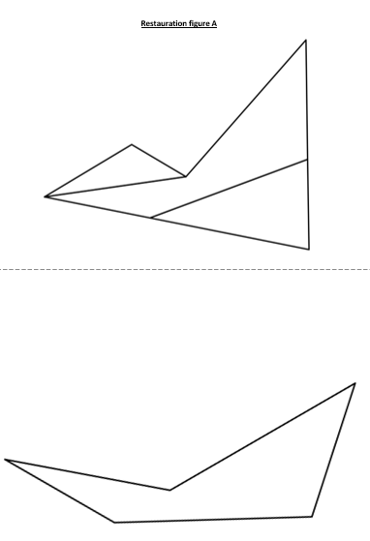
Rédaction du message figure A |  | Rédaction du message figure B |  | Rédaction du message figure C
Correction Calques

Objectifs :
- Rendre nécessaire la formulation écrite des caractéristiques de la droite.
- Mettre en évidence l’utilité des notations pour rendre la communication plus efficace.

Descriptif :

Dans un premier temps, le professeur décrit l’activité de manière.
Les élèves sont répartis en groupes de deux ou trois :
- des groupes A qui reçoivent une figure A et une amorce de cette figure
- des groupes B qui reçoivent une figure B et une amorce de cette figure.
Il faut le même nombre de groupes A que de groupes B.
Les élèves de chaque groupe A restaurent individuellement la figure A à partir de leur amorce. Puis ils rédigent en groupe un message à destination d’un groupe B pour permettre à celui-ci de restaurer la figure A sans la voir à partir de cette mêmeamorce. La figure produite est comparée au modèle par le groupe A, qui peut si besoin réécrire son message, le corriger pour le renvoyer au groupe B. Simultanément, le même travail s’effectue pour les groupes B.

Le professeur doit donc associer à chaque groupe A un groupe B en éloignant si possible au maximum les groupes A et B associés afin que les élèves ne voient pas les figures modèles. Le professeur peut prévoir d’associer les groupes à l’avance ou le faire pendant la séance en fonction des avancées de chacun dans la phase 1 de restauration.

Phase 1 - Restauration : recherche individuelle puis par groupe pour restaurer.
Phase 2 - formulation écrite : écriture d’un programme de construction.
Phase 3 - Communication : échange des messages et construction.

Ce que fait ou dit le professeur | Ce que font ou disent les élèves
Le professeur dit : « Vous allez travailler en groupes. Il y aura des groupes A qui recevront une figure modèle A et une amorce, et des groupes B recevant la figure B et son amorce.  « Pendant 5 minutes, chacun de vous cherche à restaurer sa figure. Ensuite,vous terminerez la restauration avec votre groupe ».  Lorsque vous aurez terminé la restauration de votre figure, vous écrirez un message pour qu’un groupe qui n’a pas vu votre figure modèle puisse la construire à partir de la même amorce que la vôtre. Je vous distribuerai une feuille sur laquelle se trouve seulement l’amorce de la figure et vous pourrez y écrire votre texte.  Une fois votre message prêt, je l’apporterai au groupe qui vous est associé et il essaiera de restaurer votre figure à l’aide de votre texte.  Si nécessaire, les élèves de ce groupe pourrons vous écrire des remarques, vous poser des questions par écrit. Et vous pourrez alors modifier votre message.  La feuille avec votre texte pourra être renvoyée autant de fois que nécessaire. »  L’enseignant indique la répartition des élèves dans les groupes puis distribue une feuille par élève comportant la figure modèle et l’amorce (figure A pour les élèves des groupes A, figure B pour les élèves des groupes B).et une feuille par groupe permettant la rédaction du message.  Phase 1 - Restauration  Rappel des règles de restauration  « Vous n’avez le droit qu’à une règle non graduée.  Vous avez le droit d’effectuer autant de tracés que vous voulez sur la figure modèle.  Vous n’effacerez pas vos traits de construction.  « Aucun tracé ni aucun instrument ne doit traverser les pointillés. »  « Aucun tracé ne sera réalisé au hasard. »  Phase 2 – Formulation écrite  Les règles pour la phase de rédaction du message sont énoncées à chacun des groupes au fur et à mesure qu’ils ont terminé leur restauration ou à l’ensemble de la classe si tous les groupes ont terminé en même temps.  « Une feuille vous est distribuée pour écrire un message, vous n’avez pas le droit de faire de tracé sur l’amorce.  Vous pouvez nommer les points de l’amorce. »  Pour les élèves en difficulté, le professeur peut demander :  « Sur votre figure restaurée, dans quel ordre avez-vous effectué les tracés ? »  « Que souhaitez-vous faire tracer en premier ? »  Phase 3 - Communication  Règles pour la phase de communication énoncées à chacun des groupes au fur et à mesure qu’ils ont terminé de rédiger leur message.  « Je vais transmettre vos messages.  Vous ne pouvez pas communiquer oralement avec l’autre groupe.  Vous avez le droit de poser des questions par écrit ou de demander des précisions sur le message.  La feuille peut transiter plusieurs fois jusqu’à ce que vous validiez la restauration de l’autre groupe. »  L’enseignant prévoit quelques exemplaires supplémentaires des fiches navette en cas de besoin (erreurs nombreuses dans le message ou sur l’amorce…).  Il peut aussi prévoir des calques pour valider les constructions.  Une fois ce travail terminé, l’enseignant peut donner au groupe la figure C pour effectuer le même travail. | Phase 1  Sur la feuille de restauration, chaque élève cherche individuellement à restaurer la figure. Ils vérifient leur restauration en groupe et peuvent appeler l’enseignant quand ils sont bloqués.  Phase 2  Sur la feuille de rédaction du message, les élèves rédigent en groupe un programme de construction.  Phase 3  Lorsque la rédaction du message d’un groupe est terminé, les élèves du groupe appellent le professeur qui transmet alors la fiche navette au groupe récepteur associé.

